ИГРЫ НА РАЗВИТИЕ МЕЛКОЙ И ОБЩЕЙ МОТОРИКИ

ПО ГРИБЫ
Раз, два, три, четыре, пять
Мы идём грибы искать!
Этот пальчик в лес пошёл,
Этот пальчик гриб нашёл.
Этот пальчик чистить стал.
Этот пальчик жарить стал,
Этот пальчик всё съел,
Оттого и потолстел.
(попеременно сгибать пальцы, начиная с мизинца)
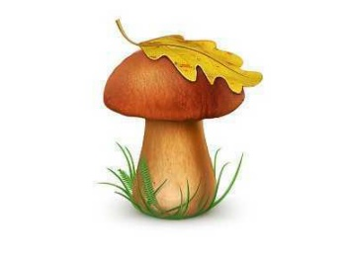
ЗАЙКА
Зайка, зайка, где твой хвост? ( хлопки )
- Вот, вот, вот! ( руки за спиной )
Зайка, зайка, где твой нос? ( хлопки )
- Вот, вот, вот! ( показать нос )
Зайка, зайка, лапы где? ( хлопки )
- Вот, вот, вот! ( показать руки )
Зайка, зайка, ушки где? ( хлопки )
- Вот, вот, вот! ( показать ушки )
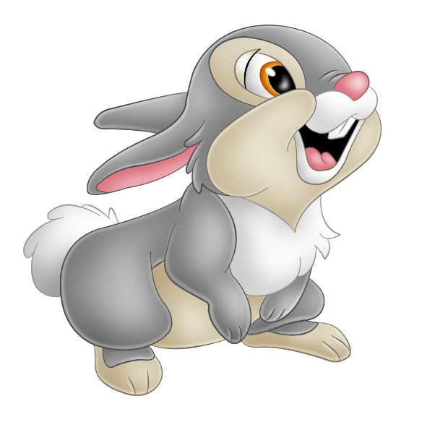

ВОРОНА
У вороны голова, ( руки на голове )
ва-ва-ва-ва ( 4 хлопка )
Клюв и крылья, ( руки у носа, «крылья» )
Хвостик, ноги, ( руки за спиной, топать )
оги-оги-оги-оги ( 4 хлопка )
МАШИНКА
Заведу мою машину ( «мотор» )
- Би-би-би, налью бензина. ( 3 хлопка, топать )
Крепко-крепко руль держу ( «держать руль» )
На педаль ногою жму. ( топать правой ногой )
ПАРОВОЗ
Ехал, ехал паровоз ( руки в «замок») большие пальцы вращаются
Прицепил вагон, повез. (сцепить указательные пальцы)
Ехал, ехал паровоз
Прицепил вагон, повез......
КОРАБЛИК
Вот плывет кораблик мой (руки – «полочка» покачиваются)
Он плывет ко мне домой (руки вперед, ладони сомкнуть углом)
Крепко я держу штурвал («держать штурвал»)
Я ведь главный капитан (4 хлопка)
САМОЛЕТЫ
Мы сегодня самолеты, (сидя на пятках, «мотор» (вращение руками)
Мы не дети, мы пилоты. (4 хлопка)
Руки – нос, и руки – крылья («нос», «крылья»)
Полетела эскадрилья. (встать, разбежаться, руки – крылья)
КОШКИ — МЫШКИ
Вот кулак, ( показать кулак левой руки)
А вот – ладошка, (раскрыть пальцы, ладонь) вверх
На ладошку села кошка. ( «когти» правой руки водят по ладошке левой)
Села мышек посчитать,
Раз, два, три, четыре пять. (правой рукой загибать по одному пальцу левой)
Мышки очень испугались, (вращать кулаком)
В норки быстро разбежались (спрятать кулак под. правую подмышку)
Запоминаем названия пальчиков
Палец Толстый и Большой
В сад за сливами пошел.
(загибает /разгибает/ большой пальчик)
Указательный с порога
Указал ему дорогу.
(загибает /разгибает/ указательный пальчик)
Палец Средний - самый меткий,
Он снимает сливы с ветки.
(загибает /разгибает/ средний пальчик)
Безымянный поедает,
(загибает /разгибает/ безымянный пальчик)
А Мизинчик-господинчик
В землю косточки сажает.
(загибает /разгибает/ мизинчик пальчик)
#развитие_моторики@podsolnuh_idey

